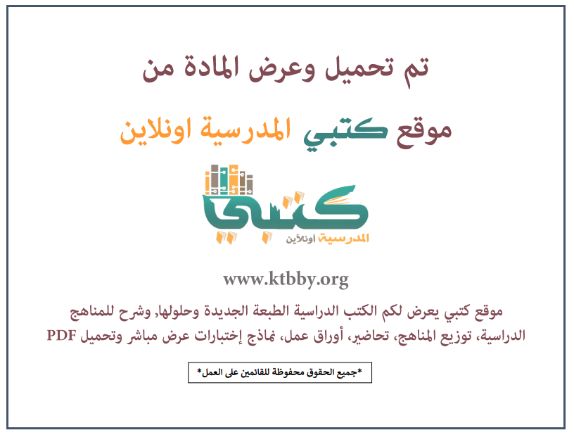
توزيع منهج مادة ( الدراسات الاجتماعية ) للصف الأول المتوسط - الفصل الدراسي الثالث - العام الدراسي ( ١٤٤٦ هــ )
الأسبوع الأول | الأسبوع الثاني |  | الأسبوع الثالث | أسبوع إجــــــــــازة |  | أسبوع إجــــــــــازة |  |  | الأسبوع الرابع
( ٢/٩ ــــ ٦/٩ ) | ( ٩/٩ ــــ ١٣/٩ ) |  | ( ١٦/٩ ــــ ٢٠/٩ ) | ( ٢٣/٩ ــــ ٢٧/٩ ) |  | ( ١/١٠ ــــ ٥/١٠ ) |  |  | ( ٨/١٠ ــــ ١٢/١٠ )
الهوية الذاتية | التنمية الذاتية |  | التفاعل الاجتماعي | إجـــازة عيــد الفطــر |  | إجـــازة عيــد الفطــر |  |  | مفهوم الأمن الوطني
الأسبوع الخامس | الأسبوع السادس |  | الأسبوع السابع | الأسبوع الثامن |  | الأسبوع التاسع |  |  | الأسبوع العاشر
( ١٥/١٠ ــــ ١٩ /١٠ ) | ( ٢٢/١٠ ــــ ٢٦/١٠ ) |  | ( ٢٩/١٠ ــــ ٣/١١ ) | ( ٦/١١ ــــ ١٠/١١ ) |  | ( ١٣/١١ ــــ ١٧/١١ ) |  |  | ( ٢٠/١١ ــــ ٢٤/١١ )
ركائز الأمن الوطني | مجالات الأمن الوطني |  | مؤسسات الأمن الوطني | المواطن والأمن الوطني |  | مفهوم الحوار وأهميته |  |  | أركان الحوار  آداب الحوار
الأسبوع الحادي عشر | أسبوع إجــــــــــازة |  | أسبوع إجــــــــــازة | الأسبوع الثاني عشر |  | الأسبوع الثالث عشر
( ٢٧/١١ ــــ ٢/١٢ ) | ( ٥/١٢ ــــ ٩/١٢ ) |  | ( ١٢/١٢ ــــ ١٦/١٢ ) | ( ١٩/١٢ ــــ ٢٣/١٢ ) | ( ٢٦/١٢ ــــ ١/١ ) |  |  | بداية إجازة نهاية العام الدراسي ١/١/١٤٤٧هـ  بداية الدراسة للعام الجديد ١/٣/١٤٤٧هـ
الحوار الوطني | إجـــازة عيــد الأضحــى |  | إجـــازة عيــد الأضحــى | مراجعــة عـامــــة | اختبارات الفصل الثالث
معلم المادة : |  | مدير المدرسة : |  |  |  |  | المشرف التربوي:

تم العمل على هذا التوزيع من قبل فريق كتبي المدرسية
وهو توزيع مبدئي يمكن استخدامه أو التعديل عليه
حسب ما يراه المعلم مناسباً له وذلك باستخدام ملف الوورد المرفق معه
يسمح النقل مع ذكر المصدر
ولا نسمح بحذف الحقوق إلا للاستخدام الشخصي فقط
